FIT kanapkowa pasta z fasoli
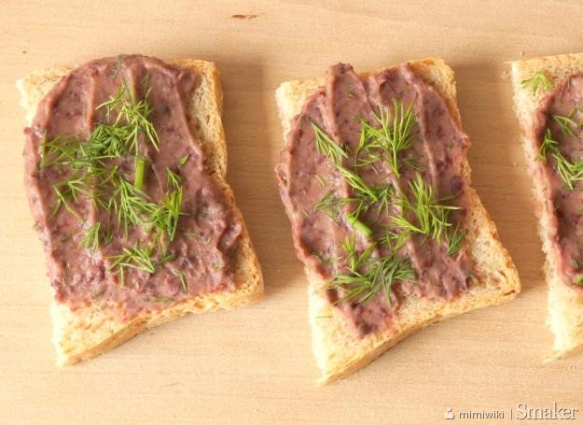

Składniki
- na 6 grubo posmarowanych kanapek - 1 kanapka 108 kcal:
- 1 puszka czerwonej fasoli (240 g po odsączeniu)
- 4 łyżki soku z cytryny
- 1 pęczek koperku
- 6 kromek chleba graham
- sól, pieprz

Przygotowanie
Fasolę odsączamy z zalewy i miksujemy z sokiem z cytryny i posiekanym koperkiem (zostawiamy łyżkę do posypania kanapek). Doprawiamy solą i pieprzem. Kromki grubo smarujemy pastą i posypujemy resztą koperku. Smacznego :)

